启航新征程 奋斗谱华章
—— 学校工会举办2025年迎新联欢会

（工会 杨敏） 3月19日下午，由学校工会主办，以“启航新征程 ，奋斗谱华章”为主题的2025年迎新联欢会在学校礼堂隆重举行。董事会常务董事长梁普建、副董事长梁嘉熹、马蓁秘书长及党委书记武电平、校长黄弢等全体校领导出席联欢会并与教职员工1000余人欢聚一堂，共同开启新学年。
党委书记武电平在联欢会上致辞。他首先向辛勤耕耘在教学科研、管理服务岗位上的全体教职工致以美好的祝福和诚挚的感谢。他表示：回首2024年，全校师生团结一心，共同谱写了党建与学校事业融合发展的新篇章。党纪学习教育扎实开展，全面从严治党纵深推进；学习贯彻党的二十届三中全会精神扎实有效；庆祝新中国成立75周年系列庆祝活动丰富多彩；“一站式”学生服务中心顺利建成。学校获评省级党建工作标杆院系一个，样板支部两个，管理学院教工党支部入选全省高校“双带头人”教师党支部书记“广东行”专项行动建设名单。回首2024，全校师生锐意进取，共同交出教育教学审核评估的满意答卷。我们是广东省第一个接受新一轮审核评估的民办高校，这一成绩彰显了学校办学的丰厚底蕴，这一成绩生动诠释了学校“规范办学、质量至上”的办学理念，这一成绩激发了广大师生爱校荣校的向心力，提升了学校的社会信誉度，有力助推学校高质量发展！他强调：2025年，是贯彻落实党的二十届三中全会和全国教育大会以及全省教育大会精神的重要一年，也是我们学校审核评估的整改之年。站在新的历史起点上，全校上下要在习近平新时代中国特色社会主义思想的指引下，全面贯彻党的教育方针，进一步加强党的建设，积极贯彻《教育强国建设规划纲要（2024-2035）》、《推进教育强省建设实施方案（2025—2027）》，坚持稳中求进的工作总基调，守牢校园安全稳定的底线，认真落实省委“1310”工作部署，继续以饱满的热情、务实的作风，勇毅前行，扎实做好教育教学审核评估整改工作；团结奋斗，积极推进教育教学综合改革；乘势而上，做好迎接人工智能时代带来的严峻挑战；着眼大局，认真谋划“十五五”发展规划，积极推进学校高质量发展，为服务支撑教育强国、教育强省建设，推进中国式现代化作出培正贡献！
工会主席刘晓瑜宣读了获得工会2024年度优秀集体和优秀个人名单，共有4个模范职工小家、10名优秀工会工作者和99名优秀工会积极分子受到表彰。颁奖仪式上，武电平书记为2024年度 “模范职工小家”颁发奖牌，黄弢校长为2024年度“优秀工会工作者”颁发荣誉证书。
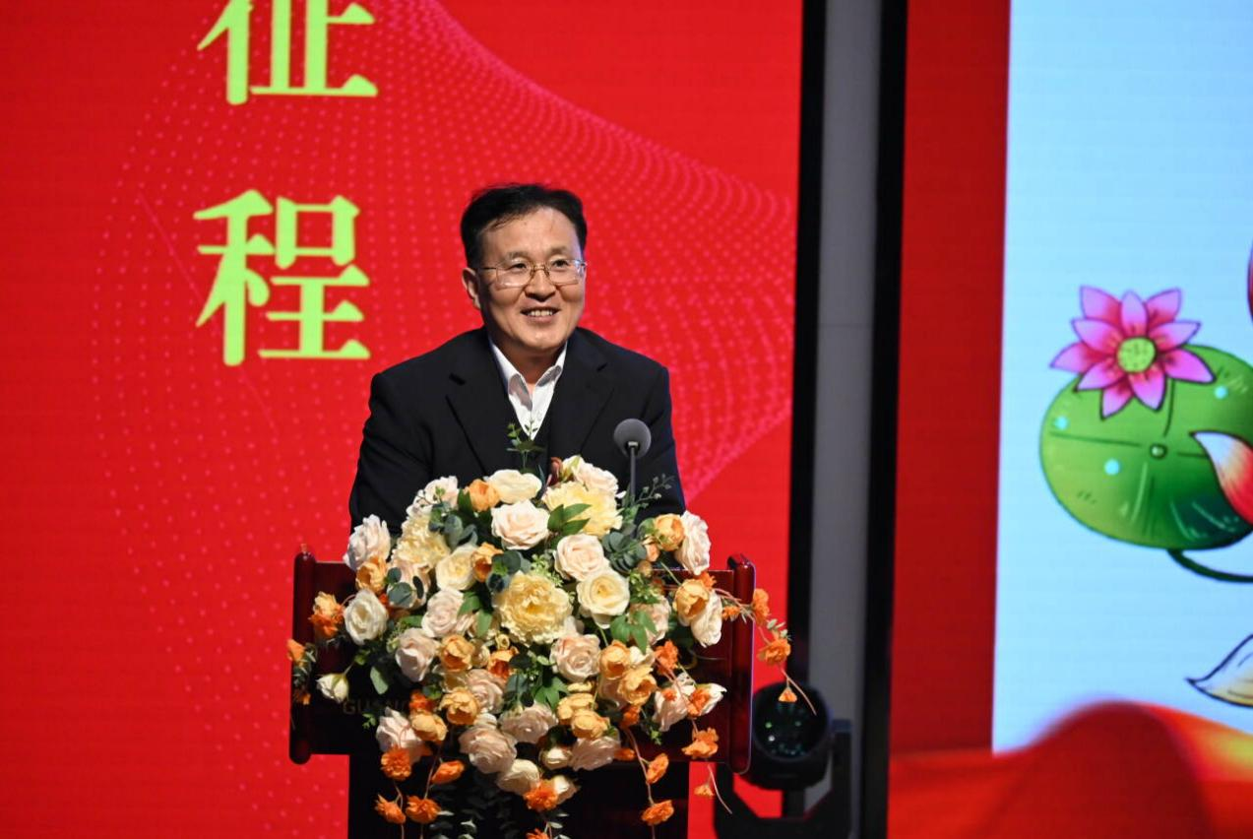党委书记武电平致辞
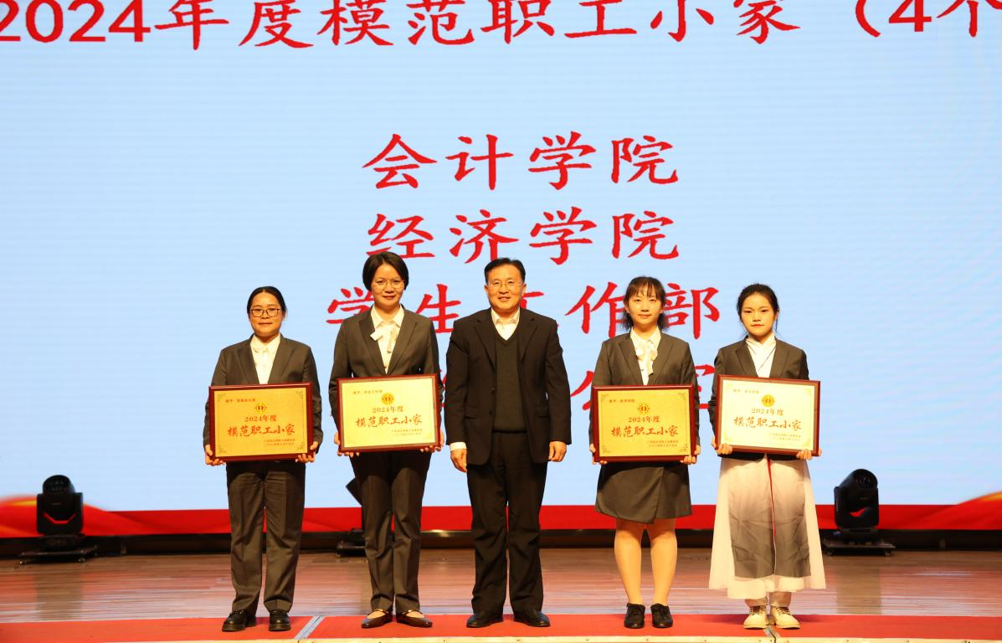党委书记武电平为“模范职工小家”颁发奖牌

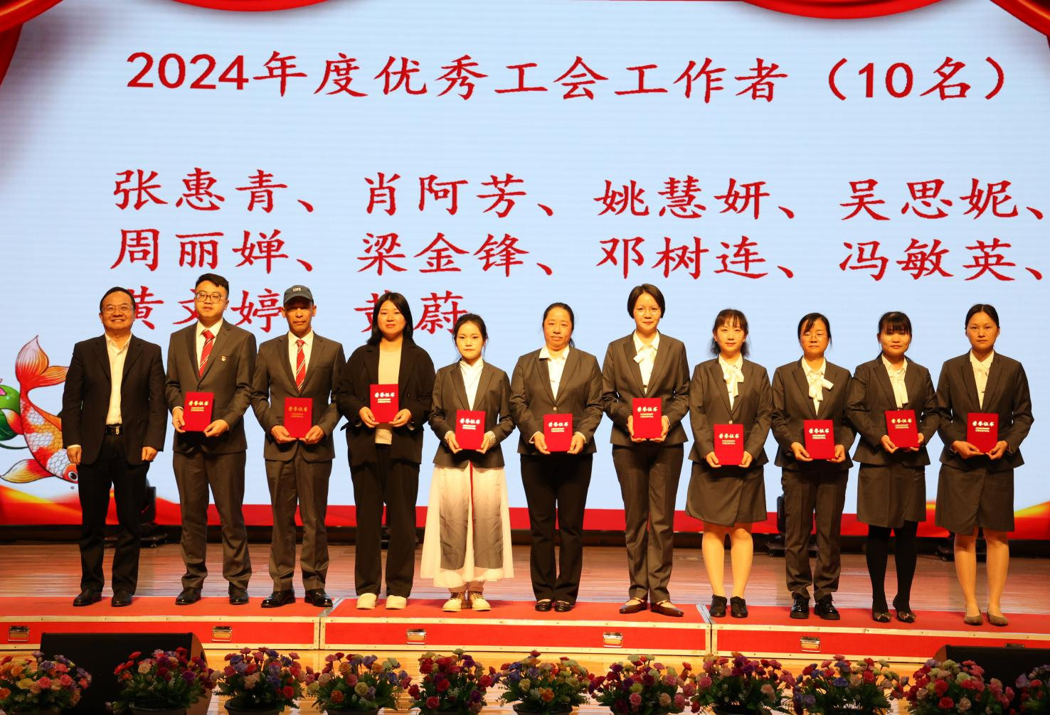
黄弢校长为“优秀工会工作者”颁发荣誉证书

联欢会上，师生们用心编排的节目精彩纷呈，抽奖环节惊喜连连。大学生艺术团“尚立管乐团”的热场节目《eiger》用激昂的乐章，点燃热情！会计学院的《上春山》春风送暖，舞步轻盈；经济学院的《培正云音》书香四溢，音符跳跃；艺术学院带来的粤语歌曲《祝福》，细语低诉，温暖满怀；人文学院的一首《世界赠予我的》，将器乐、朗诵、书法完美融合，沁人心脾，美不胜收；学生工作部载歌载舞上演《动感小美满》，诠释了生活总是充满了点点滴滴的小确幸，那些平凡而美好的瞬间，汇聚成我们心中的小美满。外国语学院的《舞所不能：东方本草遇见西岸OK》，舞者身影，轻盈如燕。一抹红妆，一曲华章，舞出岁月悠长。大学生艺术团舞蹈队的群《唐印》，美轮美奂，又让我们穿越千年的时光，追寻那盛唐的辉煌。
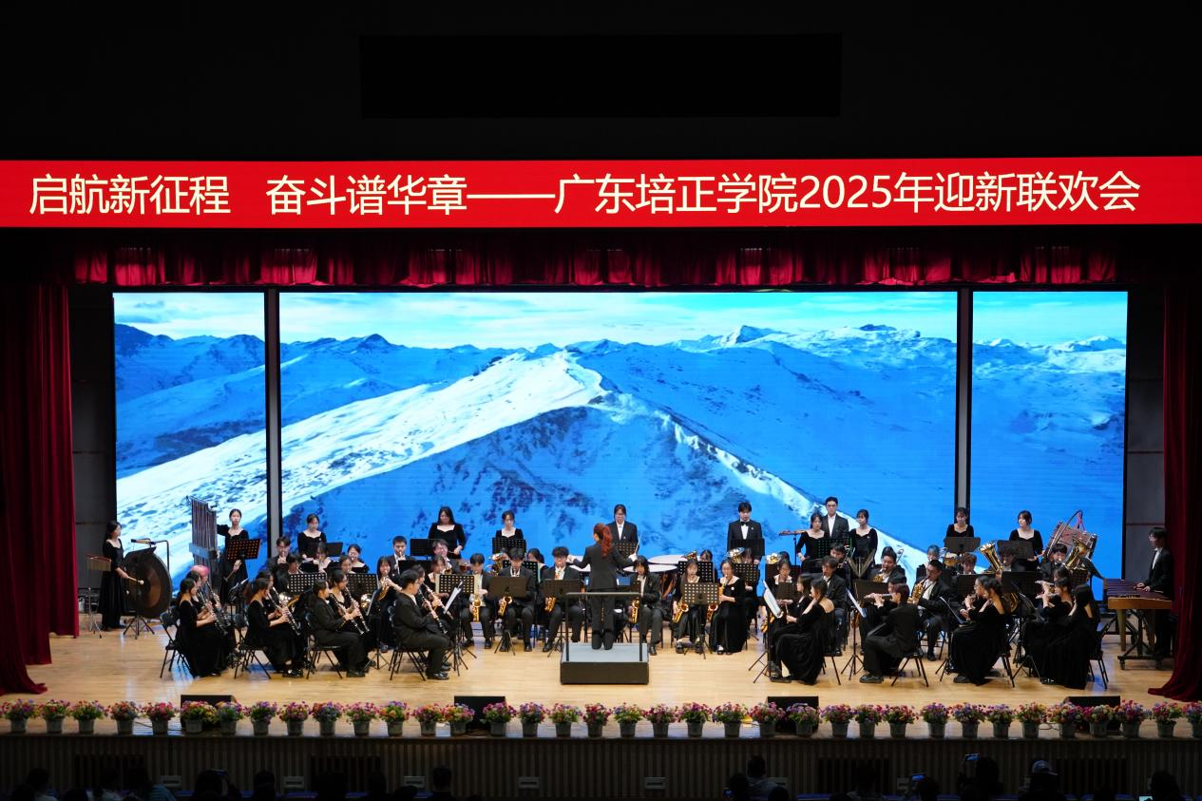
大学生艺术团“尚立管乐团”的热场节目《eiger》
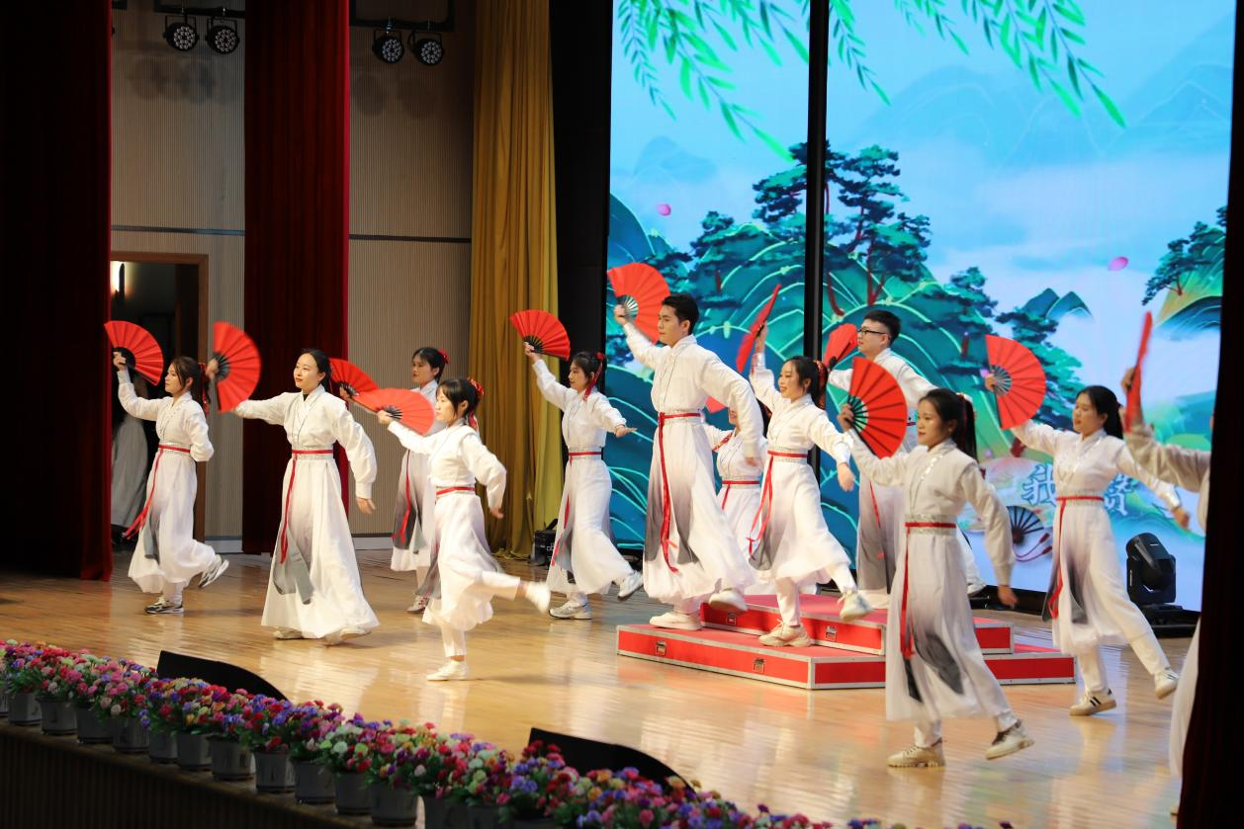
会计学院舞蹈《上春山》
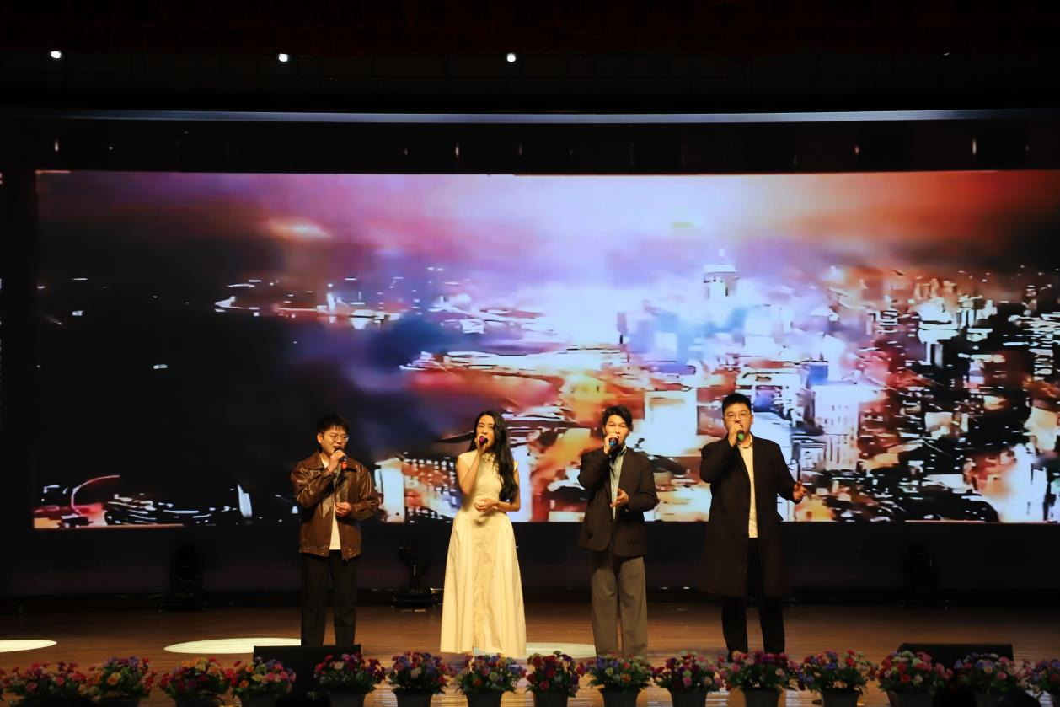

艺术学院 《祝福》
、

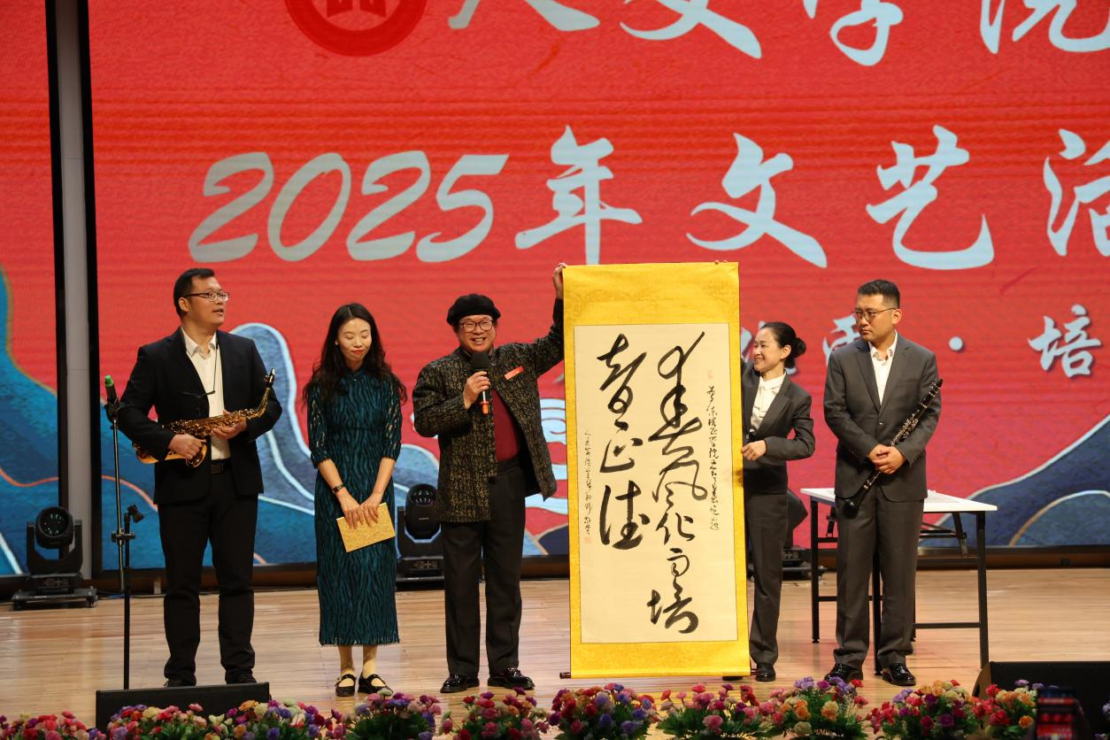
人文学院 《世界赠予我的》

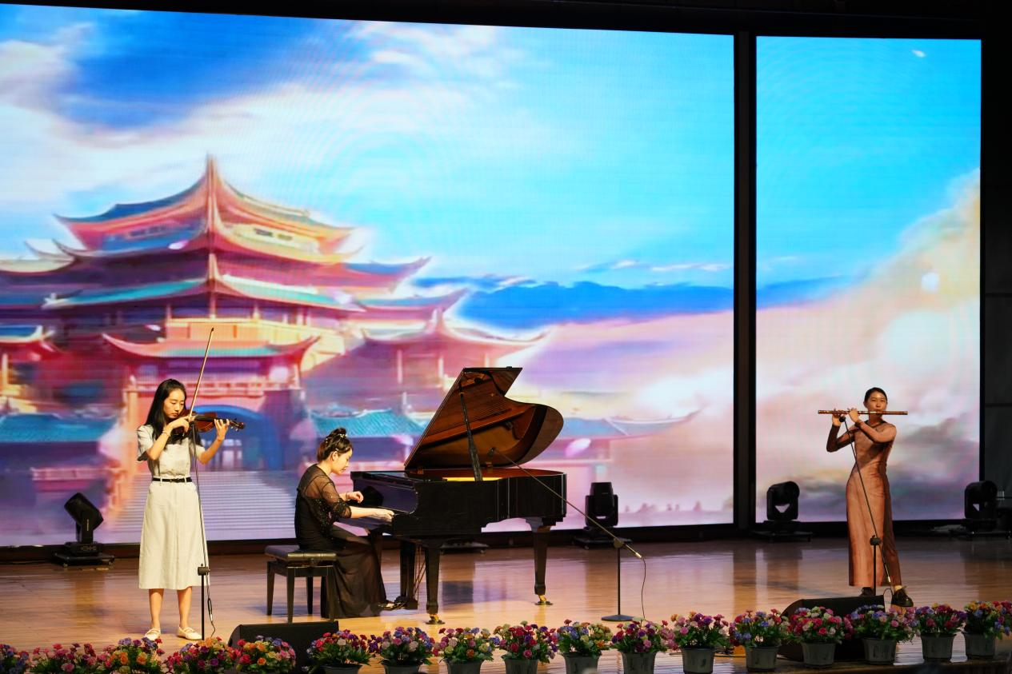

经济学院、会计学院合演《培正云音》

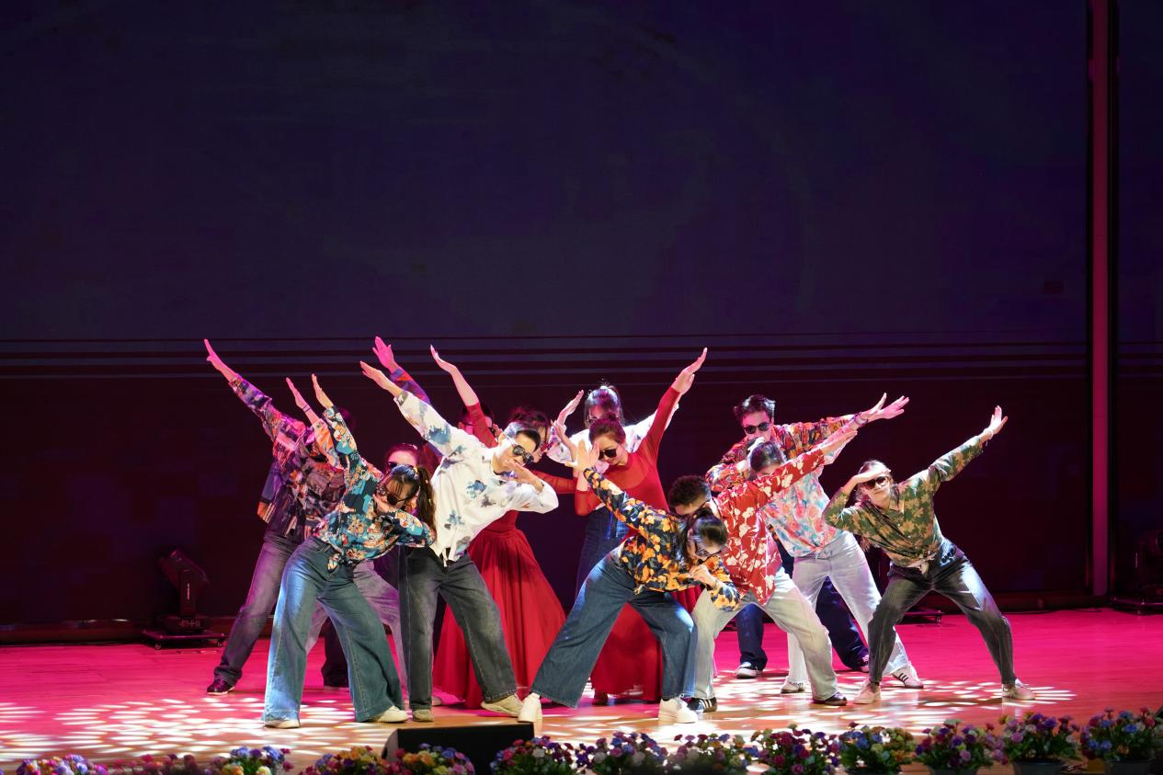
外国语学院《舞所不能：东方本草遇见西岸OK》

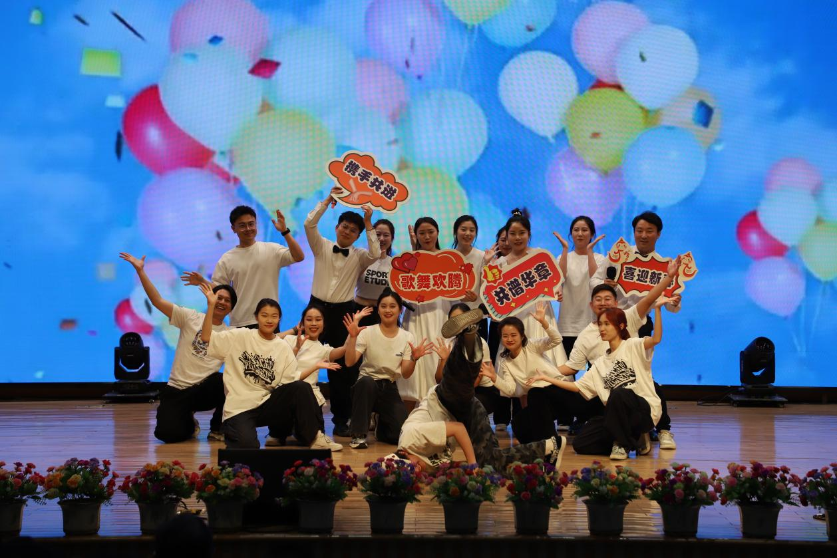
学生工作部《动感小美满》
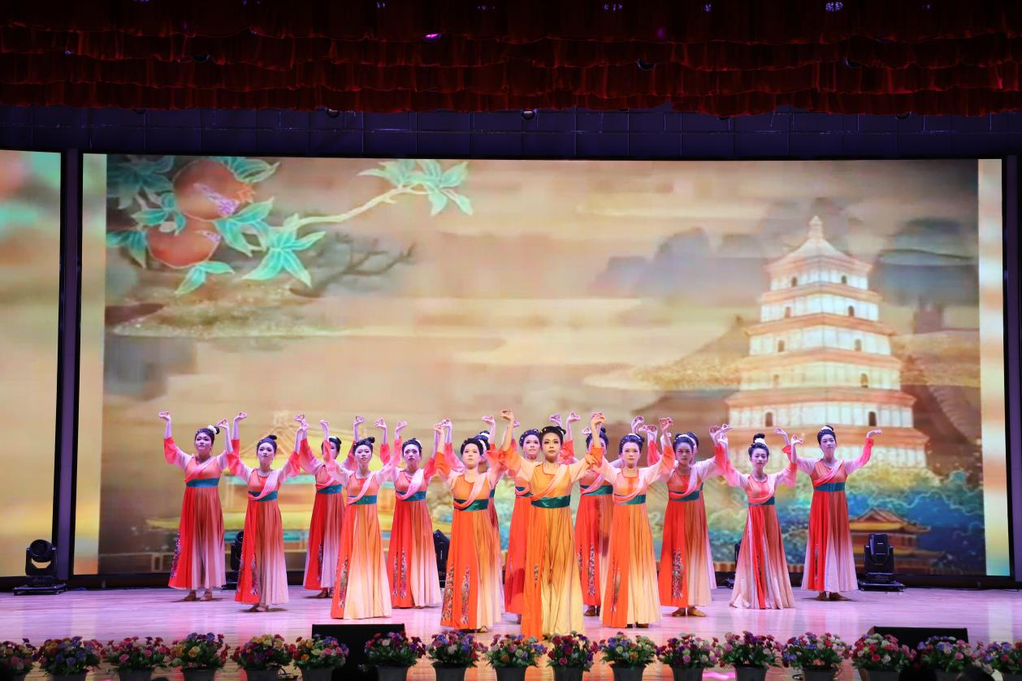
大学生艺术团舞蹈队的群《唐印》
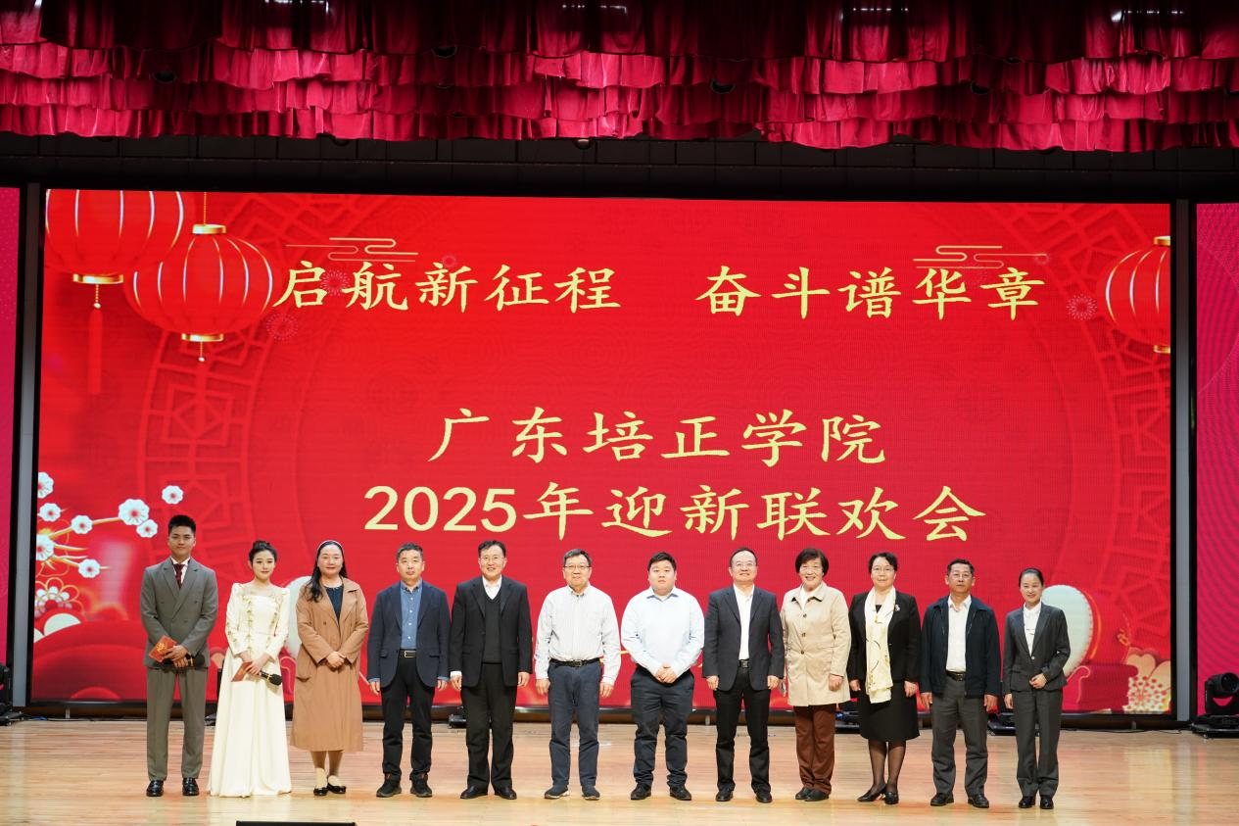
全体校领导与演职人员合影

联欢会上，整个礼堂成了欢乐的海洋。丰富的奖品令人惊喜，精彩的节目令人回味。回首过去，展望未来，我们信心满怀！2025年，站在新的历史起点上，我们凝心聚力，携手共进，在建设特色鲜明的高水平应用型民办本科院校的征程中，书写更加动人的培正故事！

,

